

PREKIŲ VIEŠOJO PIRKIMO – PARDAVIMO SUTARTIS NR. ____________
2022 m. _________ mėn. _____ d.
Kaunas,

Viešoji įstaiga Lietuvos sveikatos mokslų universiteto Kauno ligoninė, atstovaujama generalinio direktoriaus Albino Naudžiūno, veikiančio pagal įstaigos įstatus (toliau – Pirkėjas), ir UAB „Sporteka“, atstovaujama direktoriaus Algirdo Jasiulionio, veikiančio pagal bendrovės įstatus (toliau – Tiekėjas), toliau kartu šioje prekių viešojo pirkimo – pardavimo sutartyje vadinami Šalimis, o kiekvienas atskirai – Šalimi, vadovaudamiesi viešojo pirkimo „Reabilitacijos įranga“ [pirkimo Nr. 596033] dokumentais ir Tiekėjo pasiūlymu, sudarė šią prekių viešojo pirkimo – pardavimo sutartį, toliau vadinamą Sutartimi, ir susitarė dėl toliau išvardintų sąlygų.

- Sutarties dalykas ir objektas
  - Sutarties dalykas – reabilitacijos įranga, kurios techniniai parametrai ir komplektacija nurodyti Sutarties 1 priede (toliau – Prekės), pirkimas – pardavimas.
  - Tiekėjas įsipareigoja pristatyti ir perduoti Tiekėjui nuosavybės teise priklausančias Prekes Pirkėjo nuosavybėn, o Pirkėjas įsipareigoja priimti šias Prekes ir sumokėti už jas Sutartyje nustatytą kainą Sutartyje aptartomis sąlygomis ir tvarka.
  - Tiekėjas patvirtina, kad tretieji asmenys į perduodamas Prekes neturi jokių teisių ar pretenzijų, perduodamos Prekės nėra areštuotos ir nėra teisminio ginčo objektas, taip pat Tiekėjo teisė disponuoti Prekėmis nėra atimta ar apribota.
  - Tiekėjas garantuoja, kad Prekės yra naujos, nenaudotos, kokybiškos, neturi paslėptų trūkumų ir defektų (dizaino, medžiagų, gamybos ir/ar kt.), tinkamos naudoti pagal jų paskirtį, atitinka Sutarties 1 priede nustatytus reikalavimus, Tiekėjo pasiūlymą bei kitus Sutarties reikalavimus, taip pat atitinka visus su jų tiekimu ir kokybe susijusių Lietuvos Respublikos ir Europos Sąjungos teisės aktų reikalavimus.

- Prekių pristatymas ir priėmimas
  - Prekės turi būti pristatytos, iš anksto Šalių suderintu laiku, ne vėliau kaip per 2 (du) mėnesius nuo Sutarties įsigaliojimo dienos. Per šį laikotarpį Prekė (-ės) turi būti pristatyta, sumontuota taip, kad pilnai funkcionuotų, personalas turi būti apmokytas naudotis Preke. Kartu su pristatoma Preke pateikiama vartotojo instrukcija originalo ir lietuvių kalbomis, serviso dokumentacija lietuvių kalba, CE sertifikatas bei kiti Prekės dokumentai.
  - Tiekėjas pasirūpina visa būtina įranga, darbų sauga ir darbo jėga, reikalinga Sutarties vykdymui.
  - Prekių pristatymo vieta – J.Zikaro g.14, Kačerginė, Kauno rajonas/Hipodromo g. 13, Kaunas, jeigu užsakymo metu nenurodomas kitas pristatymo vietos adresas.
  - Sutarties vykdymo metu Tiekėjas, gavęs Pirkėjo sutikimą, gali pristatyti kitas, nei Sutartyje nurodytas, Prekes, jei:
    - Prekių gamintojas nebegamina Sutartyje nurodytų Prekių. Tokiu atveju Sutartyje nurodytos Prekės turi būti pakeistos to paties ar kito gamintojo lygiavertėmis, tokių pačių ar geresnių techninių parametrų Prekėmis, nekeičiant Sutartyje nustatytos Prekių kainos.
    - Rinkoje pasirodo to paties gamintojo naujesnio modelio Prekės, kurių techniniai parametrai yra geresni už nurodytus Sutarties 1 priede, ir Tiekėjas sutinka pristatyti šias Prekes už tokią pačią Sutartyje numatytą Prekių kainą.
    - Esant kitoms objektyvioms aplinkybėms, dėl kurių Tiekėjas nebegali pristatyti Sutartyje nurodytų Prekių (pvz., Prekių nebegalima įsigyti rinkoje, Prekių gamintojas nutraukia susitarimą su Tiekėju dėl Sutartyje nurodytų Prekių ar pan.). Šiuo atveju Sutartyje nurodytos Prekės taip pat turi būti pakeistos to paties ar kito gamintojo lygiavertėmis, tokių pačių ar geresnių techninių parametrų Prekėmis, nekeičiant Sutartyje nustatytos Prekių kainos.
  - 2.4 punkte nurodytais atvejais Tiekėjas, norėdamas pristatyti kitas, nei Sutartyje nurodytas, Prekes, turi pateikti Pirkėjui raštišką prašymą, pridėdamas prašyme dėstomas aplinkybes pagrindžiančius dokumentus (pvz. gamintojo raštą ar pan.), taip pat pateikti naujai siūlomų Prekių atitikimą Sutarties 1 priede nustatytiems reikalavimams įrodančius dokumentus (pvz. Prekių brošiūras, katalogus ir pan.). Pirkėjui sutikus, Prekių pakeitimas įforminamas rašytiniu Šalių susitarimu.
  - Iki Prekių priėmimo visa atsakomybė dėl Prekių atsitiktinio žuvimo ar sugadinimo tenka Tiekėjui.
  - Tiekėjas turi pasirūpinti, kad Prekės būtų pristatytos į priėmimo vietą, suderinus su Pirkėju, kad pastarasis galėtų Prekes patikrinti, įsitikinti jų tinkamumu ir įforminti Prekių priėmimą.
  - Prekės turi būti pateiktos gamyklinėje pakuotėje. Su Prekėmis turi būti pateikti visi Sutarties 1 priede reikalaujami dokumentai (darbo, eksploatavimo, priežiūros instrukcijos ir pan.).
  - Prekių priėmimas įforminamas pasirašant priėmimo – perdavimo aktą ar kitą priėmimą – perdavimą patvirtinantį dokumentą (pvz. sąskaitą – faktūrą) po to, kai Tiekėjas pristato, sumontuoja, įdiegia Prekes ir apmoko Pirkėjo darbuotojus naudotis Prekėmis. Nuo šio dokumento pasirašymo momento Prekės tampa Pirkėjo nuosavybe.
  - Jei Tiekėjas pristato Sutarties reikalavimų neatitinkančias Prekes ar atsisako įvykdyti kitus savo sutartinius įsipareigojimus (sumontuoti, įdiegti Prekes, apmokyti Pirkėjo darbuotojus naudotis Prekėmis ir pan.) Pirkėjas turi teisę nepasirašyti priėmimo – perdavimo akto ar kito priėmimą – perdavimo patvirtinančio dokumento (pvz. sąskaitos – faktūros), reikalauti pristatyti tinkamas Prekes ir įvykdyti kitus sutartinius įsipareigojimus.
  - Prekių pristatymo ar garantinio laikotarpio metu, nustačius Prekių kokybės trūkumus ar gedimus ir negalint atkurti Prekių techninių galimybių, Tiekėjas įsipareigoja savo sąskaita pakeisti nebetinkamas naudoti Prekes analogiškomis naujomis Prekėmis ir atlikti techninės priežiūros ar remonto darbus ne vėliau kaip per 3 (tris) darbo dienas nuo Pirkėjo pranešimo Tiekėjui pateikimo telefonu arba elektroniniu paštu dienos, jeigu šalys konkrečiu atveju nesusitarė kitaip.
  - Jei Prekių neatitikimas Sutarties reikalavimams paaiškėjo po Prekių priėmimo, Pirkėjas turi teisę reikalauti, kad Tiekėjas iki Pirkėjo nustatyto protingo termino pakeistų Sutarties reikalavimų neatitinkančias Prekes tinkamomis ar pristatytų reikiamą Prekių kiekį. Jei toks Pirkėjo reikalavimas yra pareikštas praėjus Sutartyje numatytam Prekių pristatymo terminui, Pirkėjas turi teisę taikyti ir netesybas, kaip numatyta Sutarties 5 skyriuje.
  - Tiekėjui vengiant vykdyti sutartinius įsipareigojimus arba nepašalinus trūkumų per nustatytą terminą, Pirkėjas turi teisę taikyti Sutarties sąlygose nustatytas netesybas, savo jėgomis organizuoti trūkumų pašalinimą (tokiu atveju patirtos išlaidos bus išskaičiuotos iš Tiekėjui mokėtinos sumos), reikalauti atlyginti nuostolius arba nutraukti Sutartį.

- Garantiniai įsipareigojimai
  - Tiekėjas suteikia Prekėms ne mažesnę kaip 24 (dvidešimt keturių) mėnesių garantiją, kuri pradedama skaičiuoti nuo Prekių perdavimo Pirkėjui.
  - Garantinio laikotarpio metu Tiekėjas turi užtikrinti nemokamą Prekių techninę priežiūrą, remontą, įskaitant Prekių dalių nupirkimą ir pakeitimą naujomis, bei nustatytų techninių galimybių atkūrimą arba nemokamą Prekių pakeitimą naujomis analogiškomis Prekėmis.
  - Garantinio laikotarpio metu techninis aptarnavimas turi būti organizuojamas ne vėliau kaip per 24 val. nuo Pirkėjo pranešimo Tiekėjui apie gedimą (išskyrus poilsio ir švenčių dienas), jeigu Šalys konkrečiu atveju nesusitaria kitaip. Tiekėjas turi užtikrinti, kad techninis aptarnavimas būtų atliekamas tik kvalifikuoto (-ų) specialisto (-ų).
  - Garantinis terminas stabdomas nuo Pirkėjo pranešimo Tiekėjui apie gedimą iki kol Tiekėjas pašalina gedimą ir atitinkamai pratęsiamas tokiam laikotarpiui, per kurį Pirkėjas negalėjo naudotis Prekėmis.
  - Jei Tiekėjas pakeičia Prekes ar Prekių dalis naujomis, tai naujoms Prekėms ar jų dalims taikomas toks pats Sutarties 3.1. punkte nurodytas garantinis terminas.

- Kainodaros taisyklės, atsiskaitymo ir mokėjimo tvarka
  - Sutarties kaina yra 7.520,00 EUR [septyni tūkstančiai penki šimtai dvidešimt eurų] be PVM, 9.099,20 EUR [devyni tūkstančiai devyniasdešimt devyni eurai, 20 ct.] su PVM. PVM sudaro 1.579,20 EUR [vienas tūkstantis penki šimtai septyniasdešimt devyni eurai, 20 ct.].
  - Į kainą įskaičiuoti visi mokesčiai ir visos tiesioginės ir netiesioginės Tiekėjo išlaidos, apimančios viską, ko reikia visiškam ir tinkamam Sutarties vykdymui.
  - Sutartyje nustatyta Prekių kaina yra fiksuota ir per visą Sutarties galiojimo laikotarpį nebus keičiama (nei pasikeitus kainų lygiui, nei mokesčiams (išskyrus PVM). Pasikeitus Prekėms taikomam PVM tarifui (įsigaliojus tą patvirtinantiems Lietuvos Respublikos teisės aktams), Sutarties kaina perskaičiuojama pagal formulę:

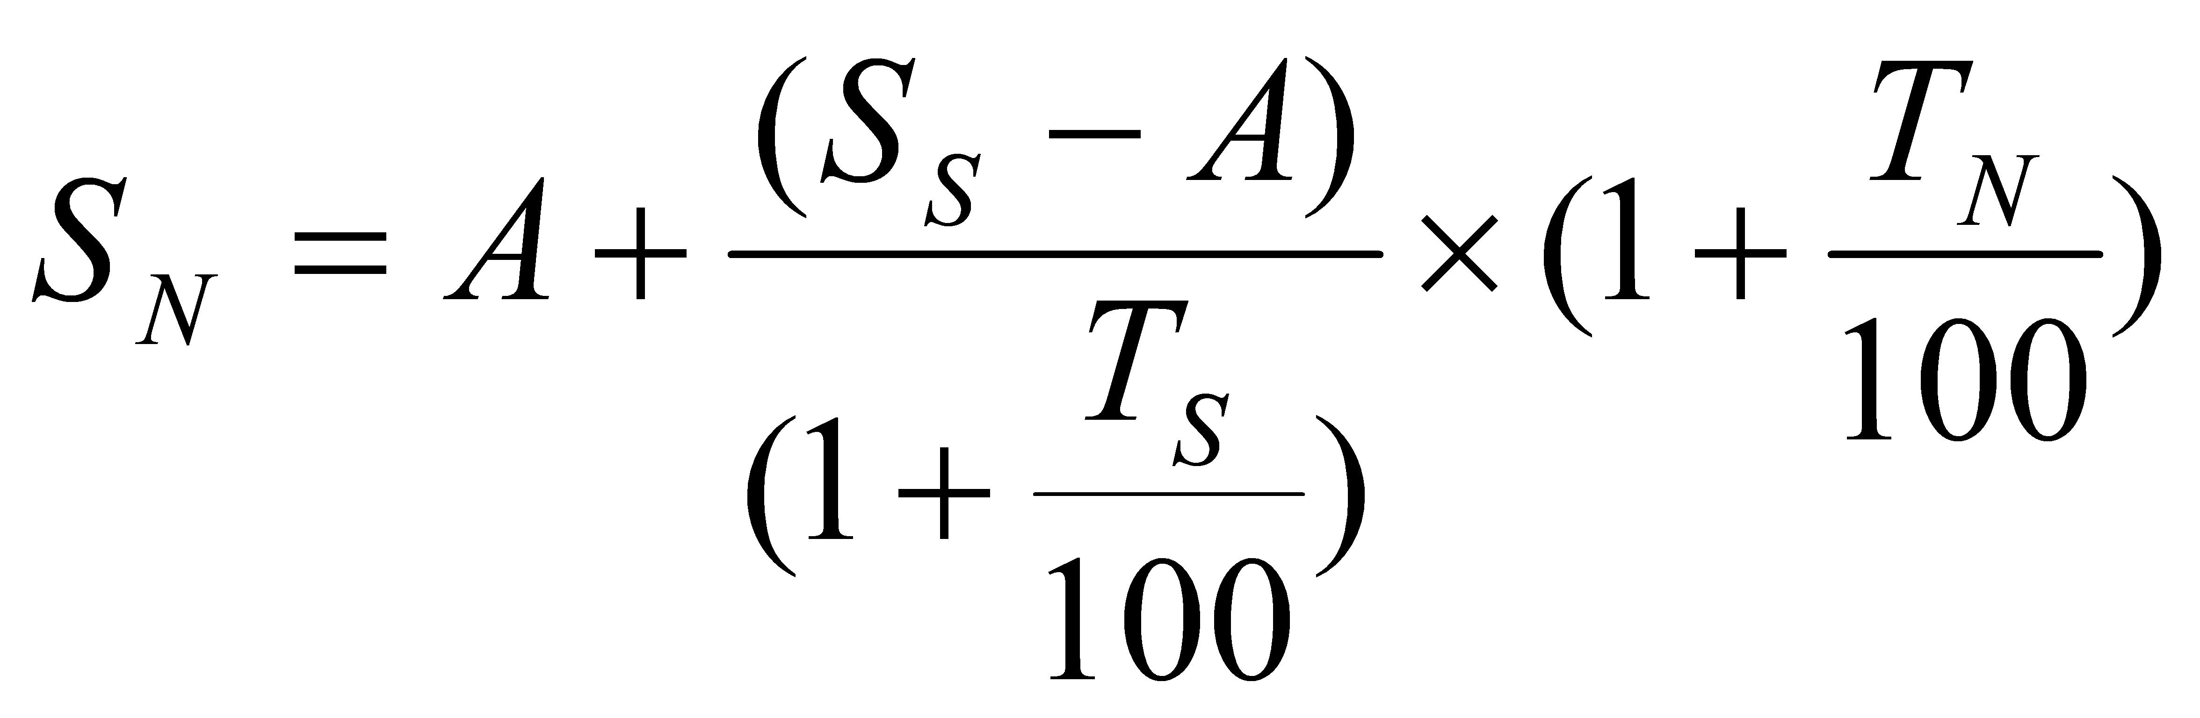

 - Perskaičiuota Sutarties kaina (su PVM)
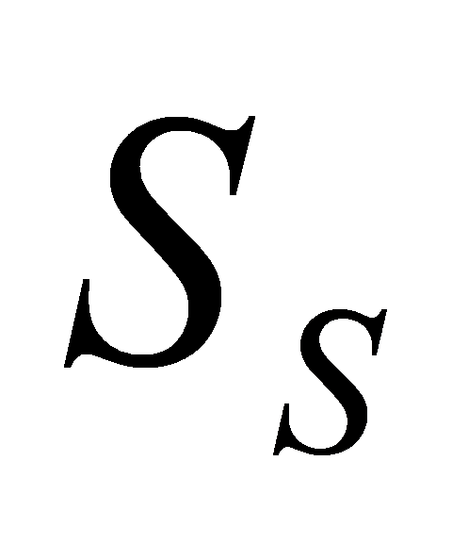 - Sutarties kaina (su PVM) iki perskaičiavimo
A – Pristatytų prekių kaina (su PVM) iki perskaičiavimo
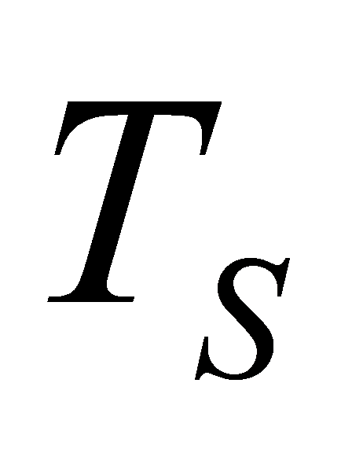 - senas PVM tarifas (procentais)
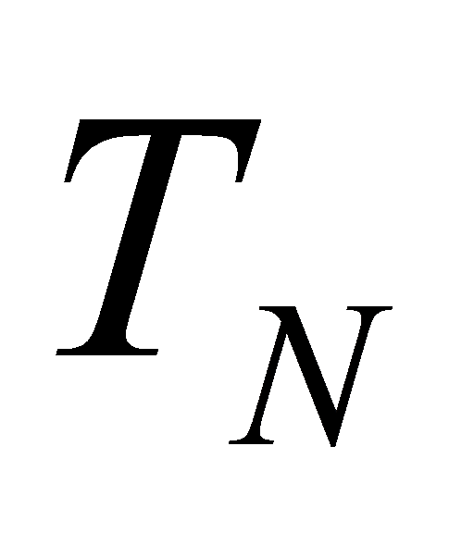 - naujas PVM tarifas (procentais)
Sutarties kainos perskaičiavimas įforminamas Šalims pasirašius papildomą susitarimą prie Sutarties.
  - Vykdant sutartį, PVM sąskaitos faktūros, sąskaitos faktūros, kreditiniai ir debetiniai dokumentai, avansinės sąskaitos ir kiti atsiskaitymo dokumentai bus teikiami naudojant informacinę sistemą „E. sąskaita“.
  - Su Tiekėju atsiskaitoma per 30 (trisdešimt) kalendorinių dienų, bet ne vėliau kaip iki 2022 m. liepos 31 d. nuo sąskaitos – faktūros už Pirkėjui perduotas tinkamas, atitinkančias Sutartyje nustatytus reikalavimus Prekes gavimo dienos. Atsiskaitoma eurais, mokėjimo pavedimu į Tiekėjo Sutartyje nurodytą sąskaitą. Mokėjimas laikomas įvykdytu, kai pinigai patenka į Tiekėjo Sutartyje nurodytą sąskaitą.

- Šalių atsakomybė
  - Jeigu Tiekėjo kvalifikacija dėl teisės verstis atitinkama veikla nebuvo tikrinama arba tikrinama ne visa apimtimi, Tiekėjas Pirkėjui įsipareigoja, kad pirkimo sutartį vykdys tik tokią teisę turintys asmenys.
  - Tiekėjas nevykdantis ar netinkamai vykdantis sutartinius įsipareigojimus, Pirkėjui moka netesybas. Netesybų atlyginimo būdą Pirkėjas taiko atsižvelgdamas į padarytus sutartinių įsipareigojimų pažeidimus. Už sutartinių įsipareigojimų pažeidimus gali būti taikomos šios netesybos:
    - Jei Tiekėjas dėl savo kaltės vėluoja pristatyti visas ar dalį Prekių per Sutartyje numatytą terminą, Pirkėjas turi teisę, pradėti skaičiuoti 0,02 % delspinigius nuo laiku nepateiktų Prekių kainos už kiekvieną termino praleidimo dieną iki sutartinių įsipareigojimų įvykdymo dienos, bet ne ilgiau kaip 30 dienų nuo termino praleidimo dienos. Praėjus 30 dienų terminui, Pirkėjas gali vienašališkai nutraukti Sutartį arba skaičiuoti delspinigius toliau.
    - Tiekėjas, neįvykdęs ar tinkamai neįvykdęs Sutartyje ar jos prieduose nustatytų įsipareigojimų (pristatytos Prekės neatitinka kokybinių ir kitų reikalavimų nustatytų Sutartyje ar Techninėje specifikacijoje, tris kartus praleistas nustatytas terminas įvykdyti įsipareigojimus, neištaisyti nustatyti Prekių trūkumai) Sutartyje ar Pirkėjo nustatytais terminais, Pirkėjui pareikalavus, privalo sumokėti, dėl Sutarties netinkamo įvykdymo nustatytą (20 proc. pirkimo objekto vertės) 1.819,84 Eur [vienas tūkstantis aštuoni šimtai devyniolika eurų, 84 ct.] vienkartinę baudą.
  - Be pateisinamų priežasčių Pirkėjui laiku nesumokėjus už priimtas tinkamas, atitinkančias Sutartyje nustatytus reikalavimus Prekes per Sutartyje nustatytą terminą, Tiekėjas gali pareikalauti mokėti 0,02% dydžio delspinigius nuo vėluojamos sumokėti sumos už kiekvieną termino praleidimo dieną.
  - Netesybos gali būti išskaičiuojamos iš Tiekėjui pagal Sutartį mokėtinų sumų.
  - Netesybų sumokėjimas neatleidžia Šalies nuo pareigos vykdyti šia Sutartimi prisiimtus įsipareigojimus.
  - Tiekėjas įsipareigoja atlyginti Pirkėjo ar trečiosios šalies patirtą žalą, atsiradusią dėl netinkamų Prekių ar Tiekėjui nesilaikant teisės aktų reikalavimų.

- Sutarties įvykdymo užtikrinimas. Netaikoma.

- Nenugalima jėga
  - Nė viena Šalis nėra laikoma pažeidusia šią Sutartį arba nevykdančia savo įsipareigojimų pagal šią Sutartį, jei įsipareigojimus vykdyti jai trukdo nenugalimos jėgos (force majeure) aplinkybės, atsiradusios po Sutarties įsigaliojimo dienos. Nenugalimos jėgos (force majeure) aplinkybių sąvoka apibrėžiama ir Šalių teisės, pareigos ir atsakomybė esant šioms aplinkybėms reglamentuojamos Lietuvos Respublikos civilinio kodekso 6.212 straipsnyje bei „Atleidimo nuo atsakomybės esant nenugalimos jėgos (force majeure) aplinkybėms taisyklėse“ (1996 m. liepos 15 d. Lietuvos Respublikos Vyriausybės nutarimas Nr. 840 “ Dėl atleidimo nuo atsakomybės esant nenugalimos jėgos (force majeure) aplinkybėms taisyklių patvirtinimo”).

- Ginčų sprendimo tvarka
  - Sutartis aiškinama, visi joje neaptarti klausimai ir visi ginčai, kylantys iš Sutarties ar su ja susiję, sprendžiami remiantis Lietuvos Respublikos teise.
  - Visi ginčai, kylantys iš Sutarties ar su ja susiję, sprendžiami derybų būdu. Jei Šalims nepavyksta išspręsti ginčo derybų būdu, ginčas sprendžiamas kompetentingame Lietuvos Respublikos teisme. Teritorinis teismingumas nustatomas pagal Pirkėjo buveinės vietą.

- Sutarties keitimas
  - Sutarties sąlygų keitimas jos galiojimo laikotarpiu galimas neatliekant naujos pirkimo procedūros, vadovaujantis Lietuvos Respublikos viešųjų pirkimų įstatymo (toliau-VPĮ) 89 straipsnio nuostatomis ir aplinkybėmis, kurios Sutartyje numatytos aiškiai, tiksliai ir nedviprasmiškai. Neleidžiami tokie pakeitimai ar pasirinkimo galimybės, dėl kurių iš esmės pasikeistų pirkimo sutarties pobūdis.
  - Sutarties sąlygų keitimą gali inicijuoti kiekviena Šalis, pateikdama kitai Šaliai atitinkamą prašymą bei jį pagrindžiančius dokumentus. Šalis, gavusi tokį prašymą, privalo jį išnagrinėti ir kitai Šaliai pateikti motyvuotą raštišką atsakymą. Šalių nesutarimo atveju sprendimo teisė priklauso Užsakovui.
  - Jeigu pirkimo sutarties pakeitimas atliekamas kitais, negu VPĮ 89 straipsnio nurodytais atvejais, tokiam pakeitimui atlikti turi būti atliekama nauja pirkimo procedūra pagal VPĮ reikalavimus.
  - Pirkimo sutarties pakeitimas jos galiojimo laikotarpiu laikomas esminiu, kai juo pakeičiamas pirkimo sutarties bendrasis pobūdis. Bet kuriuo atveju esminiais pirkimo sutarties pakeitimais laikomi tokie pakeitimai, kai tenkinama bent viena iš šių sąlygų (VPĮ 89 straipsnio 1 ir 2 dalyse nurodytais atvejais į šias sąlygas neatsižvelgiama):
    - pakeitimu nustatoma nauja sąlyga, kurią įtraukus į pradinį pirkimą būtų galima priimti kitų kandidatų paraiškų, dalyvių pasiūlymų ar pirkimas sudomintų daugiau tiekėjų;
    - dėl pakeitimo ekonominė pirkimo sutarties pusiausvyra pasikeičia Tiekėjo, su kuriuo sudaryta ši sutartis, naudai taip, kaip nebuvo aptarta pradinėje sutartyje;
    - dėl pakeitimo padidėja pirkimo sutarties apimtis;
    - kai Tiekėją, su kuriuo sudaryta pirkimo sutartis, pakeičia naujas Tiekėjas dėl kitų priežasčių, negu VPĮ 89 straipsnio 1 dalies 4 punkte nurodytos priežastys.

- Sutarties nutraukimas
  - Sutartis gali būti nutraukta bet kuriuo metu bendru Sutarties Šalių susitarimu arba vienos iš Šalių iniciatyva, jei:
    - kita Šalis bankrutuoja arba yra likviduojama, sustabdo ūkinę veiklą arba įstatymuose ir kituose teisės aktuose numatyta tvarka susidaro analogiška situacija;
    - keičiasi kitos Šalies organizacinė struktūra – juridinis statusas, pobūdis ar valdymo struktūra ir tai gali turėti įtakos tinkamam Sutarties įvykdymui;
    - kita Šalis nevykdo ar netinkamai vykdo savo sutartinius įsipareigojimus.
  - Pirkėjas gali vienašališkai nutraukti pirkimo sutartį, ar sutartį, kuria keičiama pirkimo sutartis, jeigu:
    - paaiškėjo, kad pirkimo sutartis buvo pakeista pažeidžiant šios Sutarties 9 skyriaus nuostatas;
    - paaiškėjo, kad Tiekėjas, turėjo būti pašalintas iš pirkimo procedūros pagal VPĮ 46 str. 1 dalį;
    - paaiškėjo, kad su Tiekėju neturėjo būti sudaryta pirkimo sutartis dėl to, kad Europos Sąjungos Teisingumo Teismas procese pagal Sutarties dėl Europos Sąjungos veikimo 258 straipsnį pripažino, kad nebuvo įvykdyti įsipareigojimai pagal Europos Sąjungos steigiamąsias sutartis ir Direktyvą 2014/24/ES.
  - Nutraukiant Sutartį 10.2. punkte nurodytais pagrindais, laikomasi VPĮ 90 straipsnio 2 dalyje nurodytų reikalavimų.
  - Sutartis gali būti nutraukta Pirkėjo iniciatyva ir dėl kitų, Sutarties 10.1 punkte nenurodytų priežasčių, prieš ne mažiau kaip 30 dienų raštu informavus Tiekėją. Tiekėjas turi teisę nutraukti Sutartį ne mažiau kaip prieš 30 dienų raštu informavęs Pirkėją tik dėl svarbių priežasčių.
  - Šalys žino ir supranta, kad jei Sutartis bus nutraukta dėl Tiekėjo esminio Sutarties pažeidimo, Pirkėjas, vadovaudamasis VPĮ 91 straipsnio 1 dalimi privalės viešai paskelbti apie Sutarties neįvykdymą ar netinkamą įvykdymą. Esminiu Sutarties pažeidimu bus laikomas Tiekėjo sutartinių prievolių įvykdymo terminų nesilaikymas, Sutarties reikalavimų neatitinkančių Prekių pristatymas bei atvejai numatyti 9.4. papunktyje.
  - Sutarties nutraukimas nepanaikina nė vienos iš Sutarties Šalių teisės reikalauti sumokėti netesybas, numatytas šioje Sutartyje už sutartinių įsipareigojimų neįvykdymą iki Sutarties nutraukimo.

- Subtiekėjai ir jų keitimo tvarka
11.1. Sutartyje numatytų įsipareigojimų vykdymui Tiekėjas subtiekėjo (-ų) nepasitelks.

- Baigiamosios nuostatos
  - Sutartis įsigalioja, kai Sutartį pasirašo abi Sutarties Šalys, ir galioja iki visiško sutartinių įsipareigojimų įvykdymo, bet ne ilgiau kaip 3 (tris) mėnesius, išskyrus Tiekėjo įsipareigojimus, susijusius su prekės garantiniu aptarnavimu.
  - Sutarties Šalys susirašinėja lietuvių kalba. Visi pranešimai, sutikimai ir kitas susižinojimas, kuriuos Šalis gali pateikti pagal šią Sutartį, bus laikomi galiojančiais ir įteiktais tinkamai, jeigu yra asmeniškai pateikti kitai Šaliai ir gautas patvirtinimas apie gavimą arba išsiųsti registruotu paštu, faksu, elektroniniu paštu (patvirtinant gavimą), toliau nurodytais adresais ar fakso numeriais, kitais adresais ar fakso numeriais, kuriuos nurodė viena Šalis, pateikdama pranešimą:

 | Pirkėjo atstovas,  atsakingas už Sutarties vykdymą | Tiekėjo atstovas,  atsakingas už Sutarties vykdymą
Vardas,pavardė | Andrius Statkevičius | Algirdas Jasiulionis
Telefonas | (8 37) 342 098, 8 684 52838 | 8 687 21155
El. paštas | andrius.statkevicius@kaunoligonine.lt | algirdas@sporteka.lt
  - 12.2 punkte nurodytas Pirkėjo atstovas yra Pirkėjo generalinio direktoriaus įsakymu paskirtas asmuo, kuris yra atsakingas už Sutarties vykdymą. Pirkėjo generalinio direktoriaus paskirtas asmuo, kuris yra atsakingas už sutarties ir pakeitimų paskelbimą pagal Lietuvos Respublikos Viešųjų pirkimų įstatymo 86 str. 9 d. nuostatas – Viešųjų pirkimų skyriaus vadovė Gintarė Čujevienė.
  - Jei pasikeičia Šalies adresas ir / ar kiti duomenys, tokia Šalis turi informuoti kitą Šalį pranešdama ne vėliau, kaip prieš 10 dienų. Jei Šaliai nepavyksta laikytis šių reikalavimų, ji neturi teisės į pretenziją ar atsiliepimą, jei kitos Šalies veiksmai, atlikti remiantis paskutiniais
žinomais jai duomenimis, prieštarauja Sutarties sąlygoms arba ji negavo jokio pranešimo, išsiųsto pagal tuos duomenis.
  - Šalys patvirtina, jog prieš pasirašydamos Sutartį, susipažino su visu jos turiniu ir vienodai suprato visas jos sąlygas, o Sutartis atitinka kiekvienos šalies valią bei ketinimus.
  - Sutartis sudaryta lietuvių kalba, dviem vienodą juridinę galią turinčiais egzemplioriais – po vieną kiekvienai Šaliai.
  - Šią Sutartį sudaro Sutartis ir jos priedai:
    - Techninė specifikacija (1 priedas).
    - UAB „Sporteka“ pasiūlymas (2 priedas).

- Šalių rekvizitai ir parašai

PIRKĖJAS |  | TIEKĖJAS
VšĮ Lietuvos sveikatos mokslų universiteto Kauno ligoninė |  | UAB „Sporteka“
Josvainių g. 2, LT-47144, Kaunas |  | Dalios g. 8, LT-08402, Vilnius
Įmonės kodas 302583800 |  | Įmonės kodas 300094700
PVM kodas LT100005939715 |  | PVM mokėtojo kodas LT100001627311
Luminor Bank AS |  | Banko pavadinimas Luminor Bank AS
Banko kodas 40100 |  | Banko kodas 40100
A/S Nr. LT284010042502573979 |  | A/S Nr. LT794010051005388682
Tel. (8 37) 306 000 |  | Tel. +370 68721155
Faksas (8 37) 306 073 |  | Faks.-
El.p.info@kaunoligonine.lt |  | El. p. algirdas@sporteka.lt
Generalinis direktorius |  | Direktorius
Albinas Naudžiūnas  _____________________________________ |  | Algirdas Jasiulionis  _________________________________
(parašas) |  | (parašas)
A. V. |  | A. V.
Sutarties pasirašymo data:_______________ |  | Sutarties pasirašymo data:_____________

